Leitfaden Raumvermietung

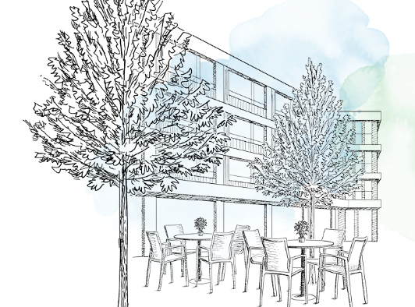

Herzlich Willkommen

Wir heissen Sie in unserem Haus der Begegnung herzlich willkommen und bieten verschiedene Räumlichkeiten für Vereine, Firmen oder Privatpersonen mit Blick
auf die Aare an.

Gerne beraten wir Sie, um bei der Umsetzung Ihrer Wünsche zu helfen.

Inhaltsverzeichnis

1 Raumangebot 3
1.1 Bestuhlungsvarianten 4
1.2 Zusätzliche Hilfsmittel 4
1.3 Dekoration und Blumen 4
2 Verpflegungsangebot 5
2.1 Mitbringen von Speisen und Getränken 5
2.2 Speisen und Apero 5
3 Anfahrtsplan und Parkmöglichkeiten 5
4 Allgemeine Konditionen 6
4.1 Reservation 6
4.2 Verrechnung 6
4.3 Annullierung 6
4.4 Wissenswertes 6
4.5 Haftung 6
4.6 Notfallnummer 6
4.7 Weitere Auskünfte und Reservationen 6

Raumangebot
Wir bieten die Räume mit und ohne Verpflegung an.
In allen Räumen gilt:
Bei einer Konsumation von mindestens Fr. 15.- pro Person entfällt die Raummiete.
Für Leidmahle für ehemalige Bewohnende wird generell keine Raummiete in Rechnung gestellt.

Mehrzweckraum gross
Max. Anzahl Personen | 55 Personen
Grösse | 122m2
Preis halber Tag | Fr. 150.-
Preis ganzer Tag | Fr. 240.-
Bestuhlung nach Vereinbarung | Siehe Punkt 1.1
Mehrzweckraum klein
Max. Anzahl Personen | 20 Personen
Grösse | 56m2
Preis halber Tag | Fr. 130.-
Preis ganzer Tag | Fr. 200.-
Bestuhlung nach Vereinbarung | Siehe Punkt 1.1
Mehrzweckraum offen
Max. Anzahl Personen | 90 Personen
Grösse | 206m2
Preis halber Tag | Fr. 280.-
Preis ganzer Tag | Fr. 400.-
Bestuhlung nach Vereinbarung | Siehe Punkt 1.1
Sitzungszimmer
Max. Anzahl Personen | 12 Personen
Grösse | 44m2
Preis halber Tag | Fr. 80.-
Preis ganzer Tag | Fr. 130.-
Bestuhlung | Nur Block
Foyer (Stehapero)
Grösse | 32m2
Wird bei Raumvermietungen zum Apero angeboten | Bei Raummiete inkl.  Ohne Raummiete  Fr. 50.-
Stehtische nach Vereinbarung | Inklusive

Bestuhlungsvarianten

Maximale Anzahl Personen inkl. Moderator/in

 | Konzert | Seminar | U-Form | Blockform | Bankett | Apero | Kreis/ Halbkreis
Mehrzweckraum gross | 55 | 25 | 42 | 20 | 52 | 110 | 45
Mehrzweckraum klein | 25 | 12 | 12 | 10 | 24 | 30 | 20
Mehrzweckraum offen | 90 | 20 | X | X | 70 | 150 | 90
Sitzungszimmer | X | X | X | 12 | X | X | X
Foyer | X | X | X | X | X | nach Vereinbarung | X

Zusätzliche Hilfsmittel

- Stehtische Fr. 10.- pro Tisch, wenn nicht für Verpflegung verwendet
- Rednerpult kostenlos
- Flipchart/ Pinnwand kostenlos
- Head Set Fr. 10.-
- Mikrofon Fr. 10.-
- Pointer kostenlos
- Musikanlage kostenlos
- W-Lan kostenlos

Die Räume werden vom technischen Dienst eingerichtet und den Nutzern zur selbstständigen Nutzung überlassen.
Gerne kann eine Instruktion der Hilfsmittel in Anspruch genommen werden.
Diese ist Montag bis Freitag von 08:00 Uhr bis 16:30 Uhr kostenfrei. Ausserhalb dieser Zeiten wird eine Instruktion pauschal mit Fr. 30.- in Rechnung gestellt.

Ausserordentliche Einsätze vor/ während oder nach den Anlässen werden in Rechnung gestellt.
Hierbei zählen folgende Stundensätze:

Technischer Dienst Pikett Fr. 85.-
Reinigung Fr. 55.-
Service Fr. 55.-

Dekoration und Blumen

Auf Wunsch helfen wir Ihnen gerne, die passende Tischdekoration zu finden.
Gerne bestellen wir gegen Verrechnung Blumen für den Anlass.

Verpflegungsangebot

Mitbringen von Speisen und Getränken
Der Veranstalter bezieht alle Speisen und Getränke von der Aareperle.

Für den Ausschank von selbstmitgebrachten Weinen behalten wir uns vor, ein Zapfengeld zu verrechnen.

Speisen und Apero
Unser Angebot finden Sie in der Infobroschüre «Verpflegungsangebot Raumvermietung».

Anfahrtsplan und Parkmöglichkeiten
Die Aareperle ist mit den öffentlichen Verkehrsmitteln gut erreichbar.
Vom Bahnhof Döttingen sind es rund 10 Minuten Gehzeit.
Die Bushaltestelle Döttingen Zentrum ist direkt vor dem Haus.




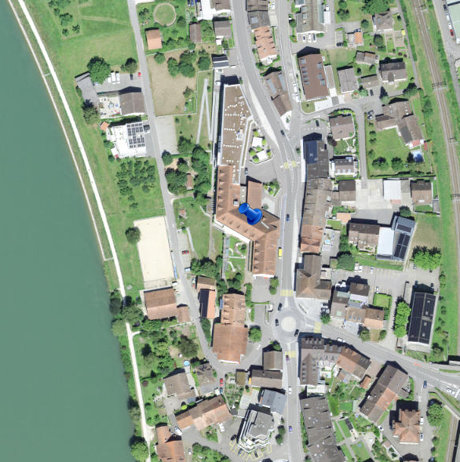

Zum Parken stehen in der öffentlichen Einstellhalle Parkplätze zur Verfügung. Beachten Sie bitte die reservierten Plätze und die gebührenpflichtige Zeit. «Blaue Zone 3h»

Ebenso befindet sich auf der Aare-Seite an der Austrasse ein Kiesparkplatz.

Auf dem Vorplatz beim Haupteingang darf nicht parkiert werden, da dieser für Not- und Rettungsdienst vorgesehen ist. Kurzes Ein- und Aussteigenlassen ist erlaubt.

Allgemeine Konditionen

Reservation
Bitte nehmen Sie frühzeitig mit uns Kontakt auf.
Ihre Reservation bestätigen wir Ihnen per Mail. Durch die Rückbestätigung erhält diese Gültigkeit.

Wir behalten uns vor, aus betrieblichen Gründen eine Verschiebung in einen gleichwertigen Raum vorzunehmen.

Bitte geben Sie uns die definitive Teilnehmerzahl bis spätestens 3 Arbeitstage vor dem Anlass bekannt.
Diese Zahl gilt für uns als verbindlich, auch wenn weniger Personen am Anlass teilnehmen.
Bei zusätzlichen Personen wird die effektive Zahl verrechnet.

Verrechnung
Die Rechnung wird Ihnen nach dem Anlass zugestellt.

Annullierung
Es gelten folgende Annullierungsbedingungen:

Bis 5 Tage vorher nur Raummiete
Bis 3 Tage vorher Raummiete und 50% der Verpflegungskosten
Bis 1 Tag vorher 100% der Kosten
Nicht erscheinen 100% der Kosten

Wissenswertes
Wir sind ein Alterszentrum, bitte vermeiden Sie daher unnötigen Lärm. Veranstaltungen sollten bis spätestens 23:00 Uhr beendet werden.

Unser Areal ist Rollstuhlgängig.

Rauchen ist nur ausserhalb des Gebäudes zulässig.
Kerzen, Wunderkerzen sowie anderes offenes Feuer sind im ganzen Haus verboten.

Haftung
Der/die Mieter/in haftet für allfällige Schäden an Objekten und Geräten,
- welche während der Mietdauer entstehen.
- Selbstverschuldete Feuer-Fehlalarme mit Kostenfolge werden den Verursachern weiterverrechnet.
- Für Garderobe, Wertsachen und persönliche Gegenstände wird keine Haftung übernommen.

Notfallnummer
Pikett technischer Unterhalt: 079 200 21 29

Weitere Auskünfte und Reservationen
Cécile Wegmüller, Bereichsleiterin Hotellerie und Infrastruktur, SiBe
Telefonisch: 056 269 09 21
E-Mail: cecile.wegmueller@aareperle.ch

